Avondbijeenkomst Hekerbeek
Tijdens de avondbijeenkomst in de Hekerbeek zijn veel zaken opgehaald en soms al hele concrete ideeën verder uitgewerkt.
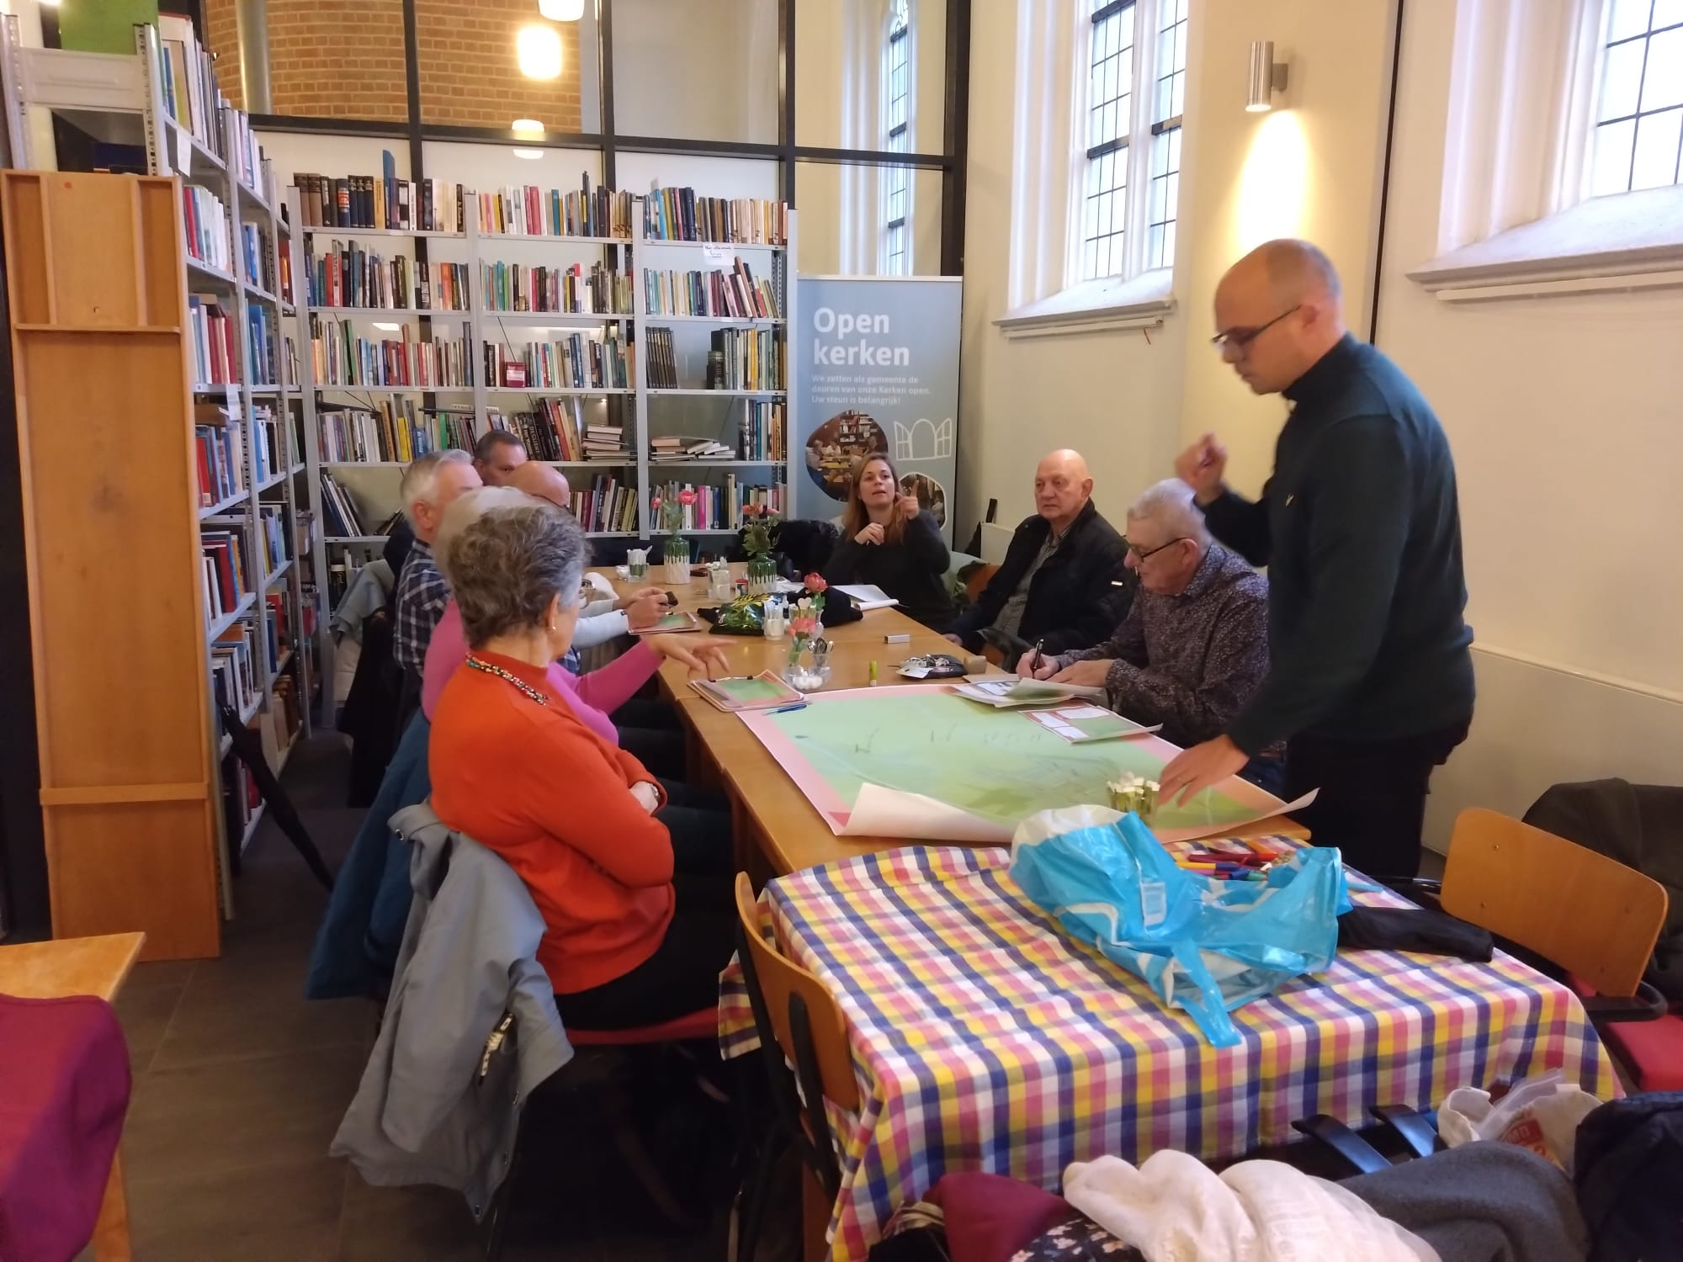
Verzamelde clusters per thema:
- Wonen en leefomgeving:
  - Inrichting: eigen onderhoud aan groen kan verbeteren, behoefte aan picknickplaats en bankjes.
  - Veiligheid: Tunneltje voelt onveilig (spiegel, bankje, graffiti-art, verlichting, verkeersregelaar, 1-richtingsverkeer), pad langs kampje voelt onveilig, speeltuintje voelt onveilig, snelheid in verkeer voelt onveilig.
  - Communicatie: Betere communicatie over projecten en vertragingen, zoals de reconstructie, functioneren groepsapps, wijkagent beter in contact met bewoners.
- Gezondheid:
  - Wat is er al?: Tekenjuf, moestuin, voorlees-express…
  - Communicatie: Betere communicatie over welke informatie en financiering er is rondom gezondheid.
  - Sociale controle is fijn
- Contact in de buurt:
  - Jong & oud: zowel jong als oud verdient een plekje, en ook ruimte om samen te komen.
  - Buurtvereniging:
  - Huiskamer: Er is behoefte aan een huiskamer met activiteiten. Kan het taalhuisje op het woonwagenkamp gebruikt worden? Of kunnen we zaken onderbrengen bij de Kloosterkerk?
- Leren:
  - Vraag & aanbod: Is er een mogelijkheid behoeften en kwaliteiten aan elkaar te koppelen in de wijk?
  - Bibliotheek verbinden aan de buurt

- Werk & inkomen:
  - Huizenprijzen stijgen snel

Op basis van deze avondbijeenkomst hebben we de volgende concrete afspraken gemaakt:
- Terugkoppeling geven over reconstructie Hekerbeek; inwoners hebben op 18 november een brief ontvangen die ook te raadplegen is via: Project: Afkoppelen en herinrichting Hekerbeek en omgeving | Gemeente Valkenburg aan de Geul
- Bijeenkomst organiseren met wijkboa en wijkagent (februari 2026);
- buurtinitiatieven een impuls geven → werkgroep starten.

